**Практическое занятие № 6**

**«**Протоколы удалённого доступа**»**

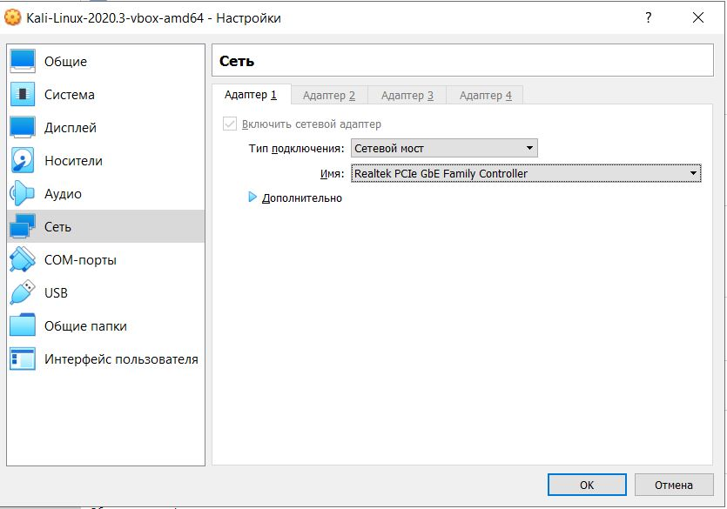Требуется перевести сетевые адаптеры у виртуальных ОС в режим “Мост/Bridge”.

ЗАДАНИЕ. TEAMVIEWER

Требуется загрузить и установить с сайта www.teamviewer.com/ru. Добавить

сервис в автозагрузку. Осуществить доступ к компьютеру с использованием

мобильного устройства. Организовать передачу файла.

На экране компьютера

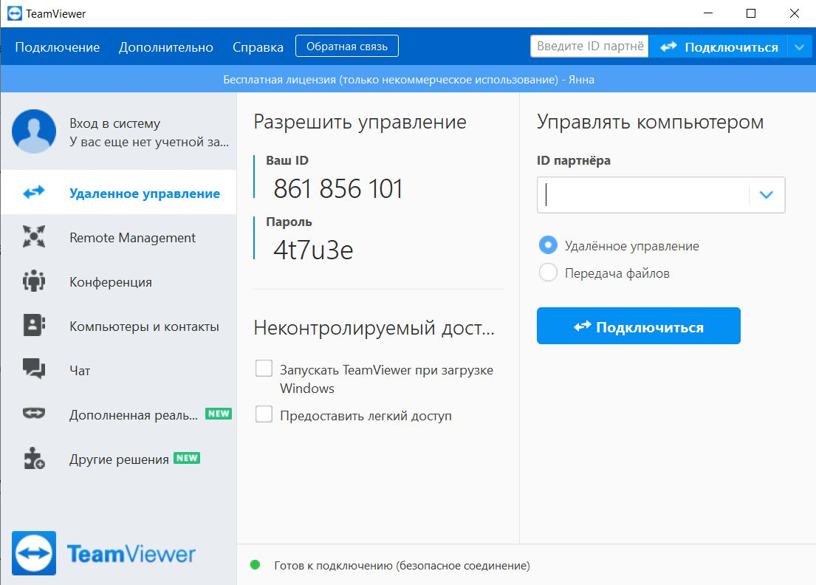

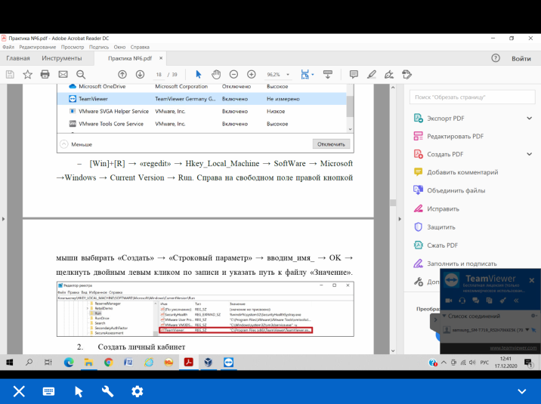На мобильном устройстве

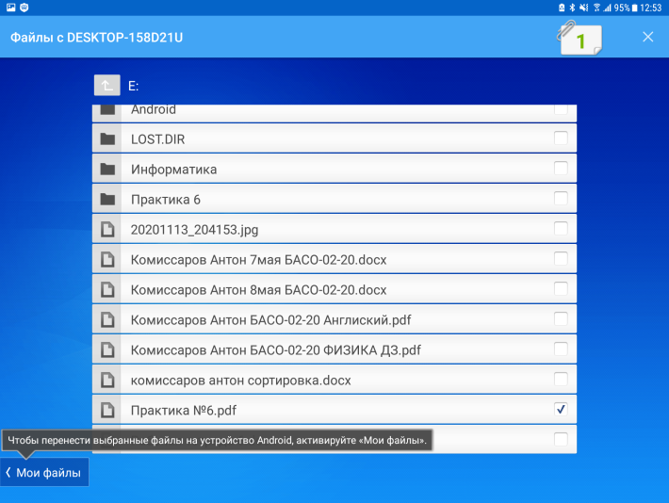

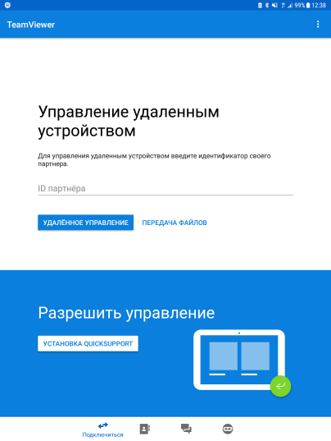

**ЗАДАНИЕ. RDP**

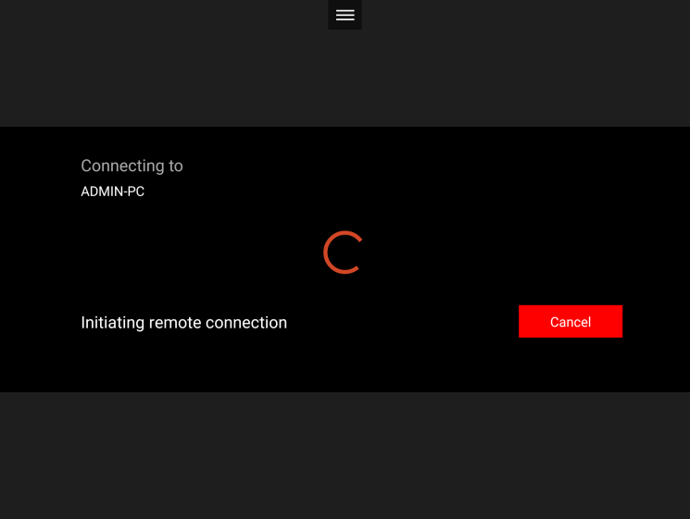**Произвести подключение к Windows используя протокол RDP. Выполнитьподключение с мобильного устройства**

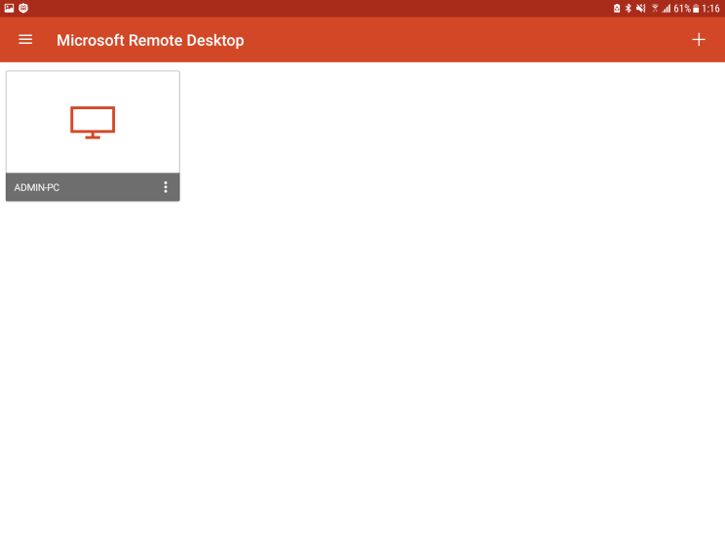

**ЗАДАНИЕ. SSH**

**Запустите и настройте ssh сервер на порту соответствующего формата: 20000+**

**номер в журнале (т.е. напр. 20 001). Изменить баннер на ФИО, приветствие на**

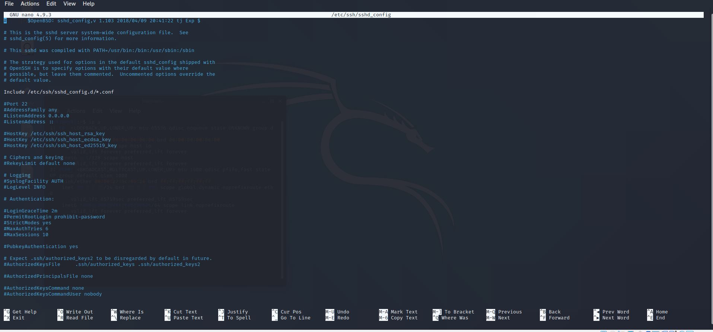**текст из ст.272 п.1 УК РФ. Настроить авторизацию с использованием закрытого ключа.**

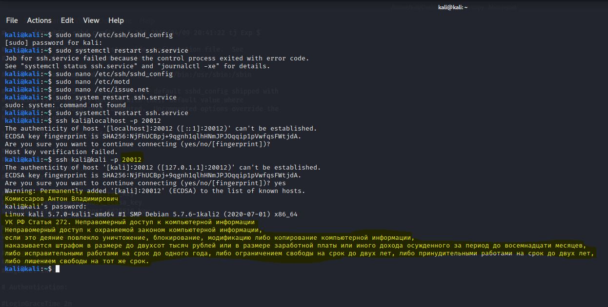Результат

**Подключение к удалённому серверу и Подключение с ОС Linux**

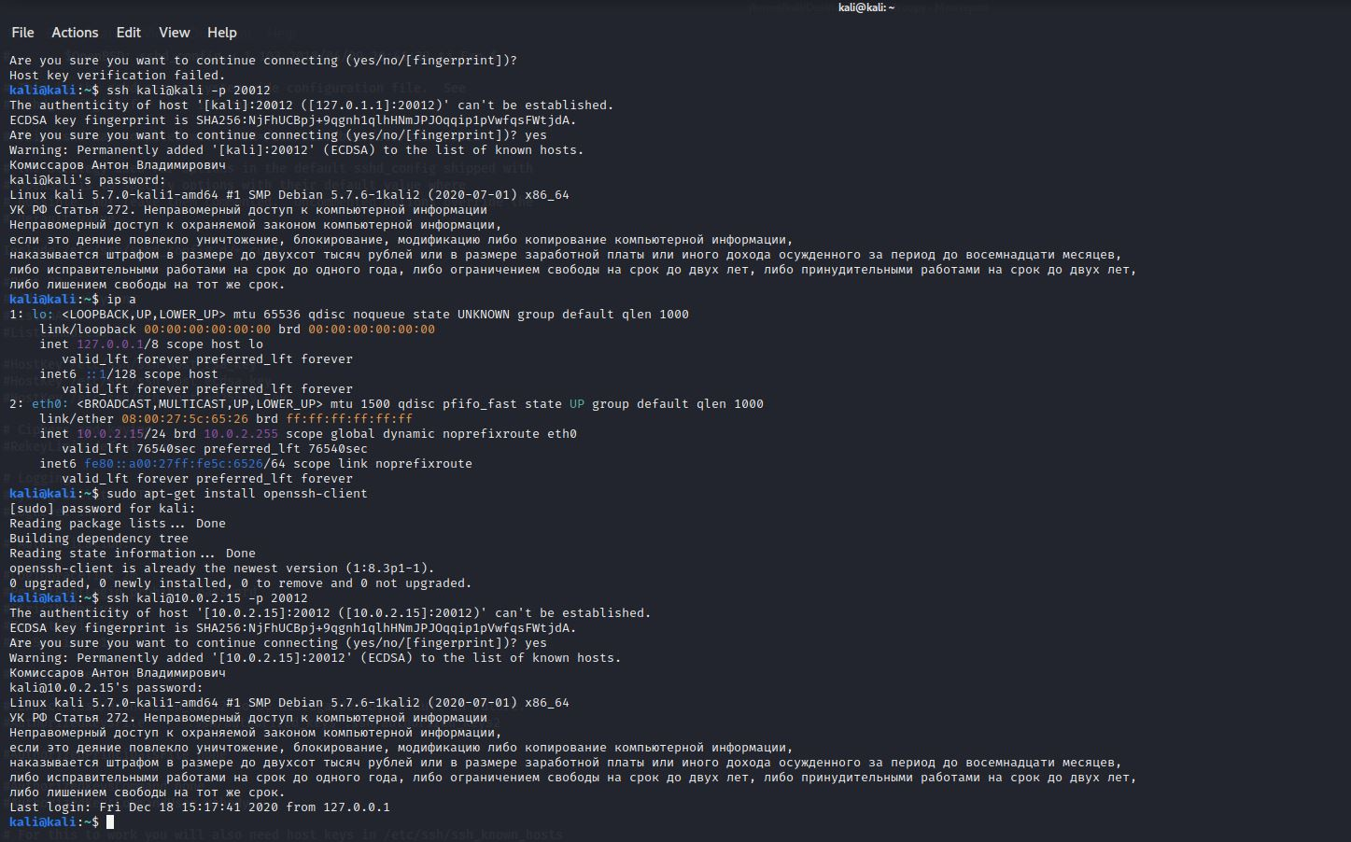

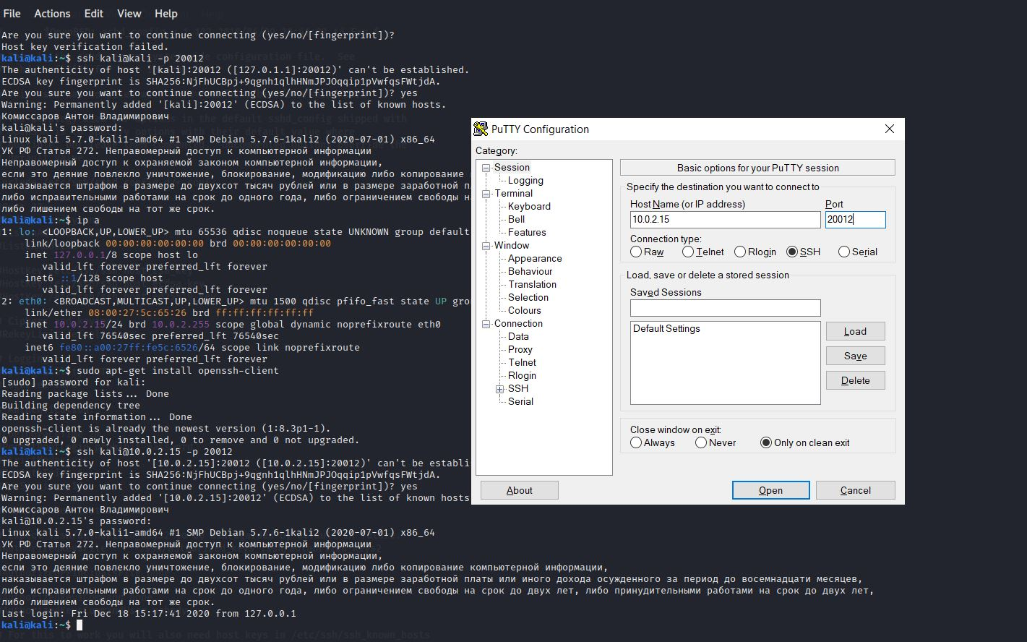

Генерация open rsa ключа с помощью терминала

